公务用车保险服务采购操作手册
（采购人版2.0）

2023年11月

目 录
一、采购流程 2
（一）编制采购计划 2
（二）车辆登记入库 2
（三）采购人选择供应商 2
（四）供应商报价 2
（五）确定成交结果 3
（六）生成采购凭证 3
二、操作指南 3
（一）编制采购计划 3
（二）用户登录 3
（三）车辆信息登记入库 6
（四）维护地址管理 7
（五）发布项目 8
（六）确认成交 15

一、采购流程

（一）编制采购计划
预算指标批复后，通过财政预算管理一体化系统中政府采购模块编制保险服务采购计划，采购方式选择框架协议二阶段，可按每辆车分别编制保险服务采购计划，也可按照保险服务入围供应商分别编制采购计划并按车辆进行分包，立项分包信息自动导入网上商城系统。

（二）车辆登记入库
采购人登录“齐鲁云采政府采购网上商城”（以下简称网上商城，网址：http://ggzyjyzx.shandong.gov.cn/wssc/weihai/index.html), 进入框架协议采购专区，在车辆库栏目下，录入本单位车辆基本信息，建立本单位车辆信息库(如车辆信息已入库，请忽略本步)。

（三）采购人选择供应商
采购人登录网上商城，进入框架协议采购专区的入围服务库中查阅入围保险服务供应商信息，择优选定一家，录入保险服务采购需求（包括商业险、交强险、车船税，其中商业险应明确具体险种和保额）。

（四）供应商报价
供应商登录网上商城，进入框架协议采购专区，按照对采购人需求进行报价响应。

（五）确定成交结果
采购人确认供应商的报价信息无误后即成交，成交信息自动导入预算管理一体化系统。

（六）生成采购凭证
采购人登录预算管理一体化系统中生成公务车辆保险政府采购凭证。如提前使用公务卡支付，可在采购凭证内录入支付保险费用的公务卡信息（持卡人、开户行、卡号），通过支付系统为公务卡还款。如未提前支付资金，则无需录入公务卡信息，通过支付系统直接向供应商账户转账支付。

二、操作指南

（一）编制采购计划
采购人通过预算管理一体化系统的政府采购模块中编制车辆保险采购计划，采购方式选择框架协议二阶段采购，政府采购品目为“财产保险服务”，采购编码为“C18040102”。采购计划生成后自动导入网上商城。

（二）用户登录
输入网址（http://ggzyjyzx.shandong.gov.cn/wssc/weihai/index.html）进入网上商城。
进入商城首页后，登录时选择采购人角色和对应的地区，输入用户名和密码，输入验证码后点击【登录】，进入系统。
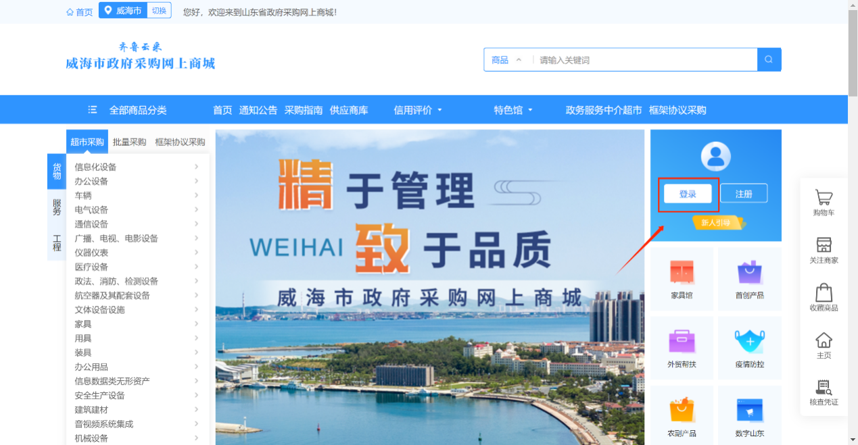
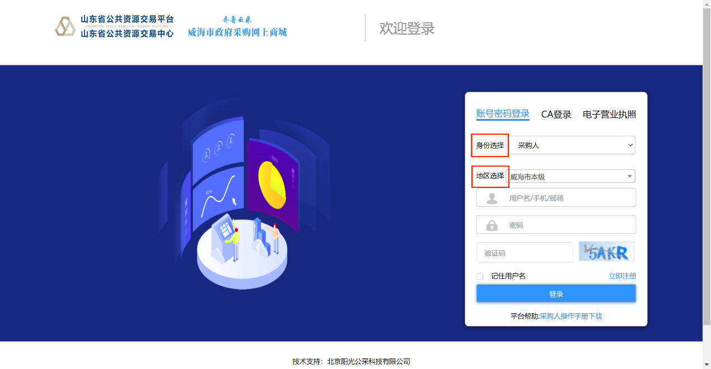
登录商城后，点击导航栏的【框架协议采购】，可进入框架协议采购专区。
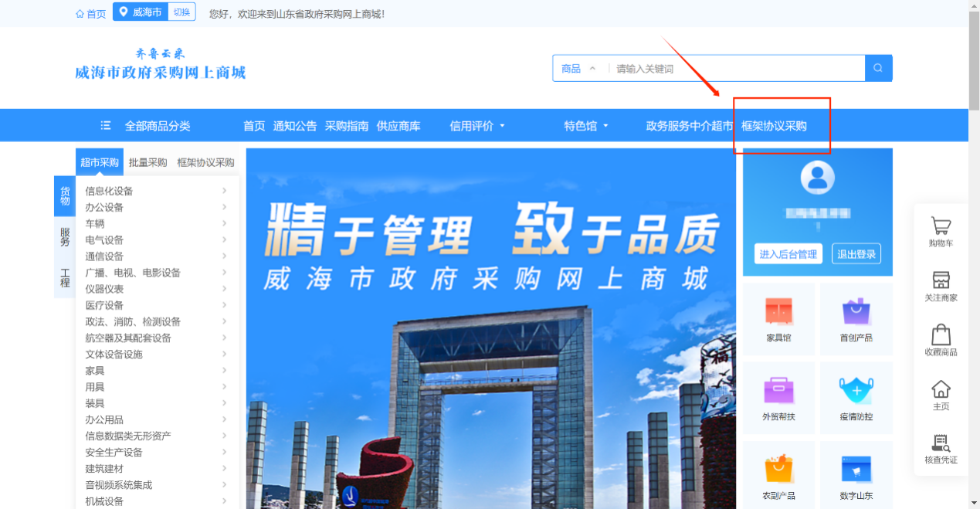
点击【框架协议】，可跳转至框架协议专区后台界面。
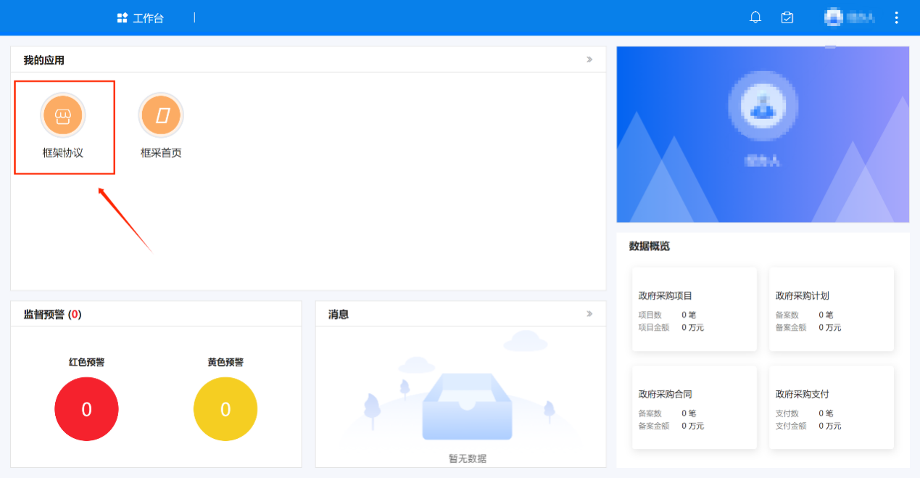
采购人可在框采专区后台左侧列表中【计划管理】-【我的计划】中查找。
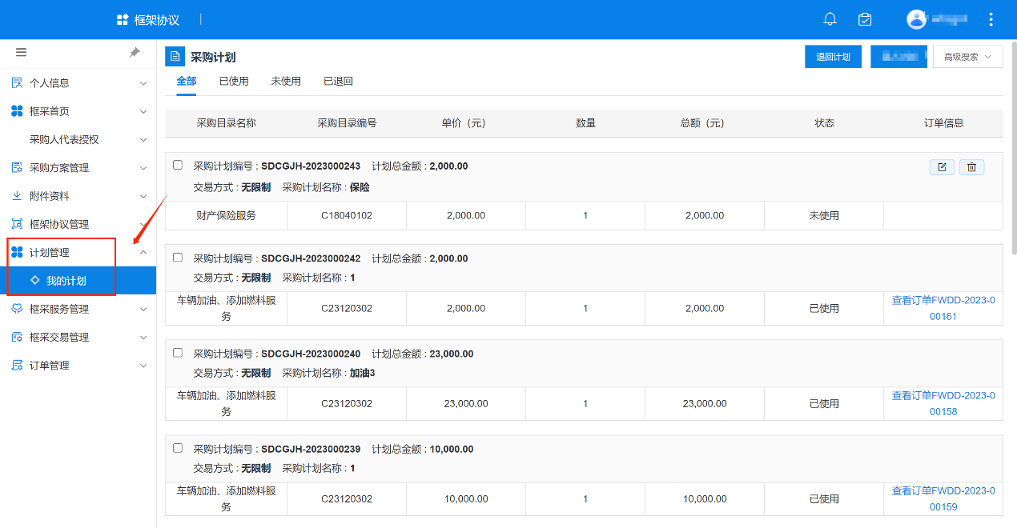

（三）车辆信息登记入库
车辆保险采购前，采购人应提前将被保险车辆维护到车辆库中，点击左侧【框采服务管理】栏目下的【车辆库信息】-【新增】依次录入车辆信息并保存。
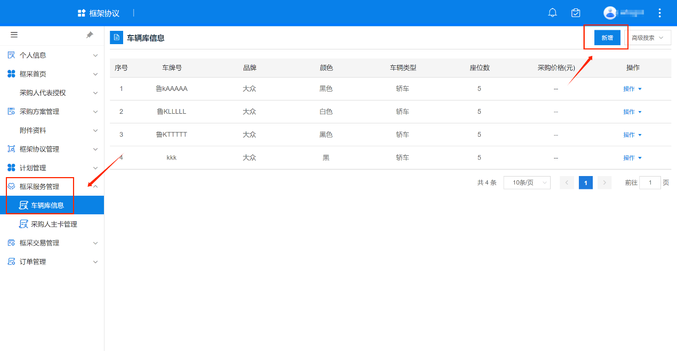
车辆详情需根据车辆行驶证信息准确录入，部分信息将在车辆保险服务框架协议二阶段采购时自动带出使用。
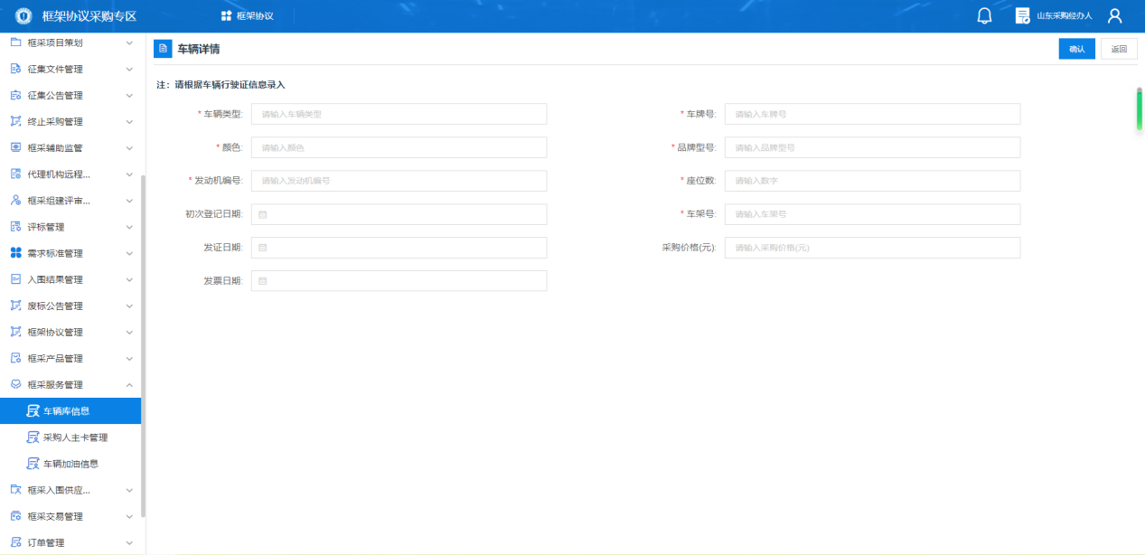

（四）维护地址管理
首次发布项目前，采购人应提前维护地址信息，点击左侧【个人信息】栏目下的【地址管理】-【新增收货人信息】录入地址信息（如已录入且地址无需修改的，请忽略本步骤）。
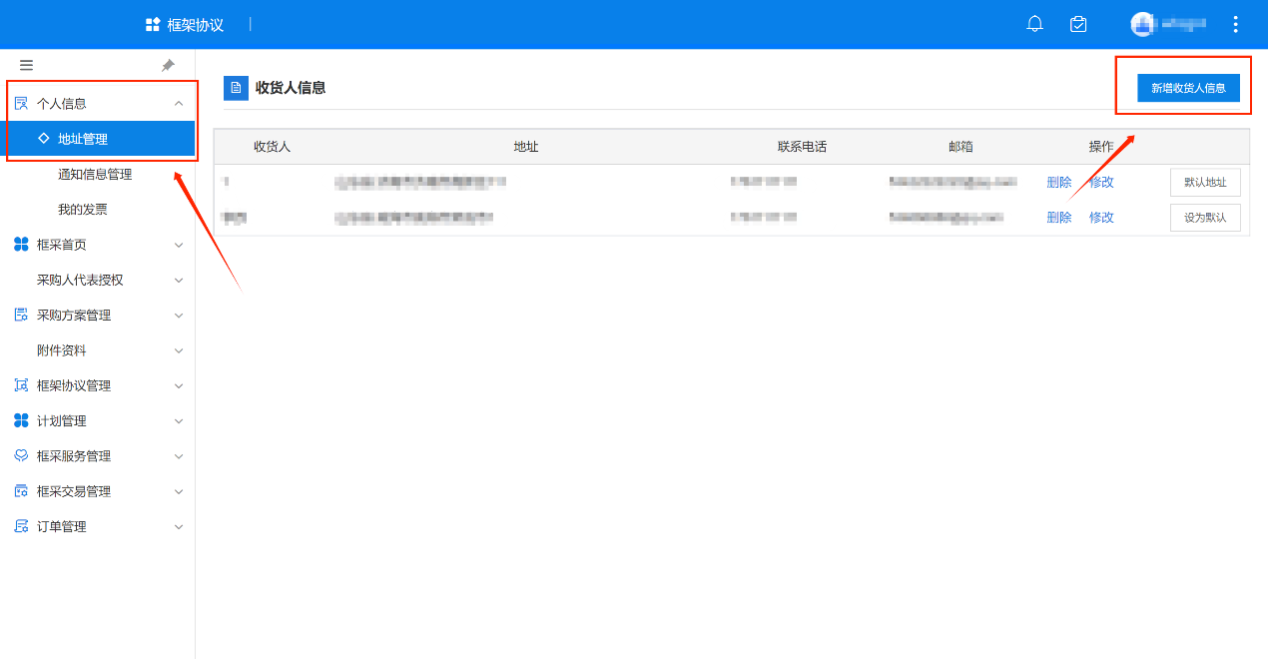
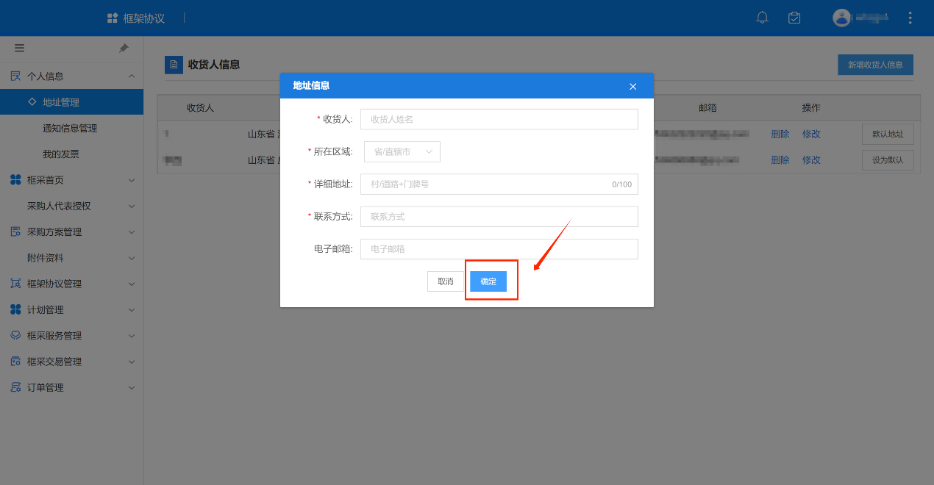

（五）发布项目
采购人点击【框采首页】，可进入框采专区首页，点击框采专区首页导航栏的【入围服务库】，选择【金融服务】-【保险服务】-【商业保险服务】-【财产保险服务】。
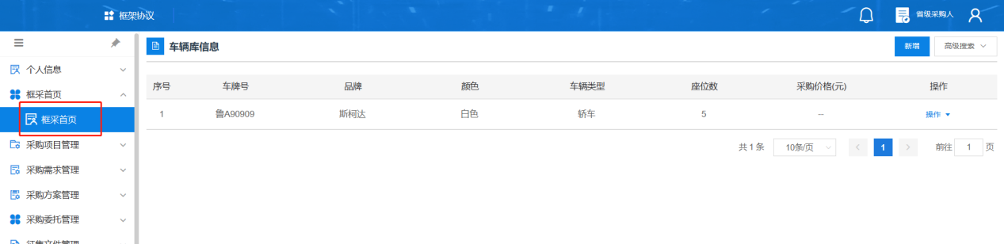
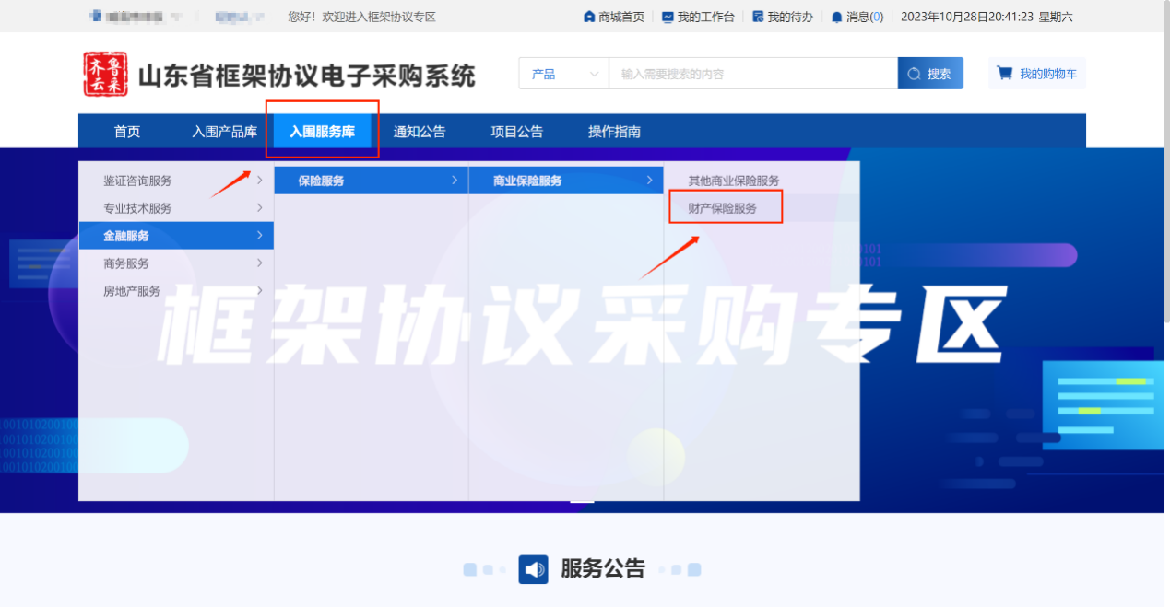
在【车辆保险服务】页面会显示全省所有框架协议入围供应商，点击【是否我可购买】，筛选当前采购人可以采购的车辆保险入围供应商。
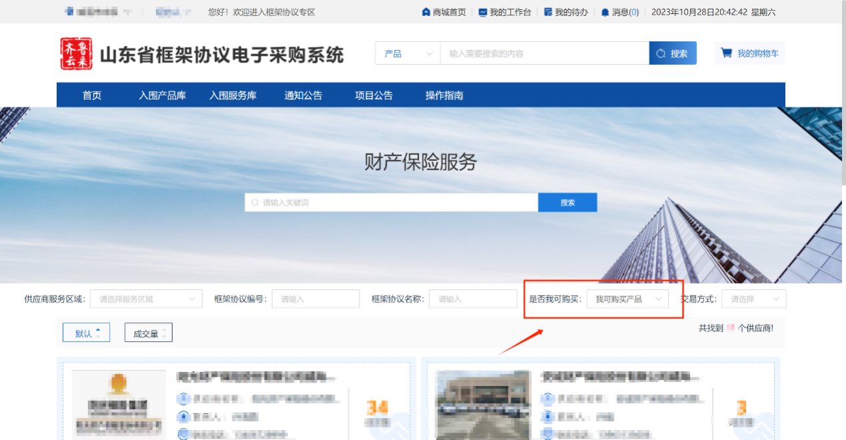
采购人点击供应商LOGO图片，进入供应商详情页，在可选协议中，查看供应商所有框采保险入围协议，选中适用采购人的协议。
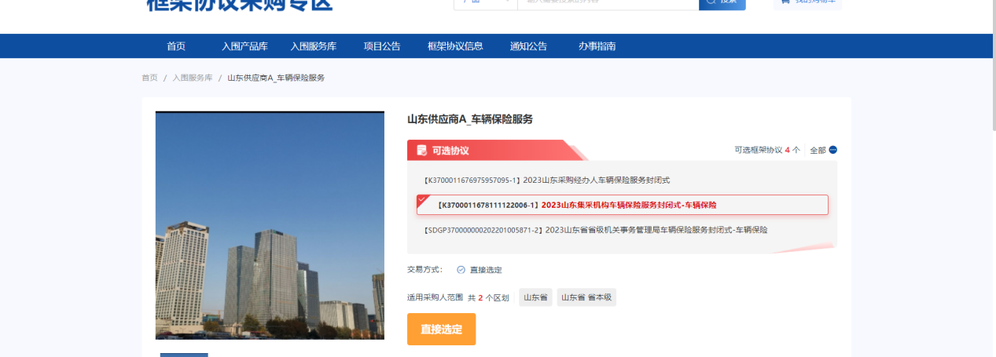
【服务规格】展示供应商服务内容及报价详情，【服务介绍】展示公司介绍、服务承诺、资质资格等信息，【服务区域】展示供应商的经营地址，【成交记录】展示历史最低成交价格、历史平均成交价格以及近三个月的最低成交价格和平均成交价格。
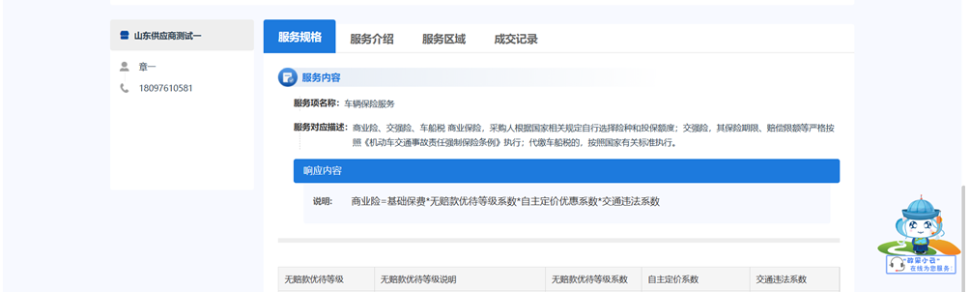
采购人点击【直接选定】，进入框采二阶段新建项目界面。
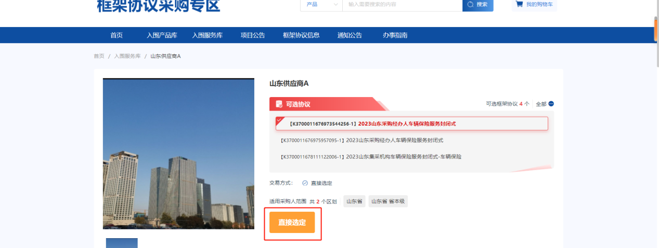
采购人在新建项目界面录入本次采购需求信息，其中，项目基本信息中的【服务地址】可在【个人信息】中进行修改或新增。
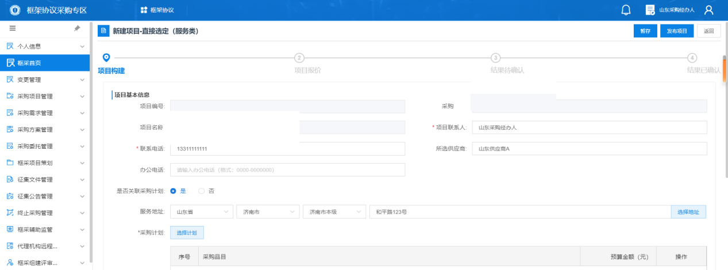
点击【选择计划】，计划列表中显示所有预算管理一体化系统导入的采购计划，选择本项目适用的采购计划。
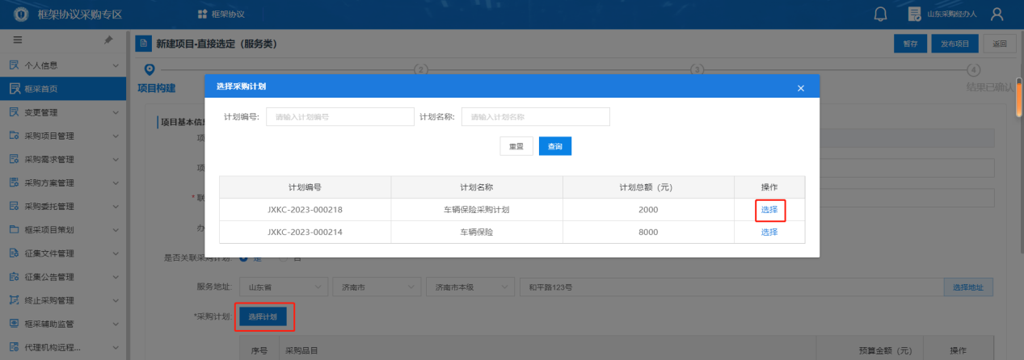
支付方式可选择【一次性支付】【分期付款】或【公务卡支付】，并录入具体支付要求。
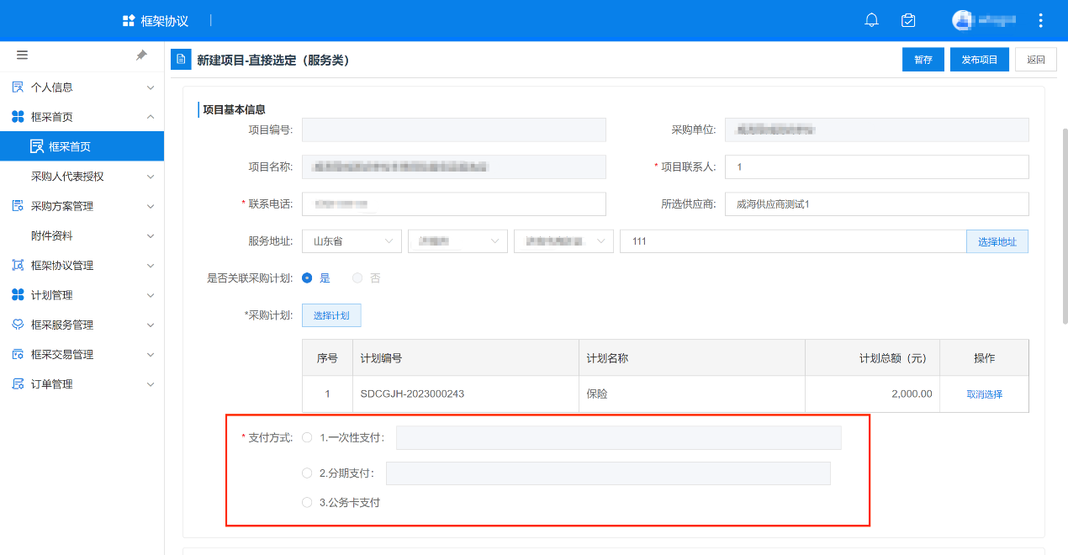
在采购需求环节，点击【添加车辆】，调取车辆库信息，添加需要购买保险的车辆。
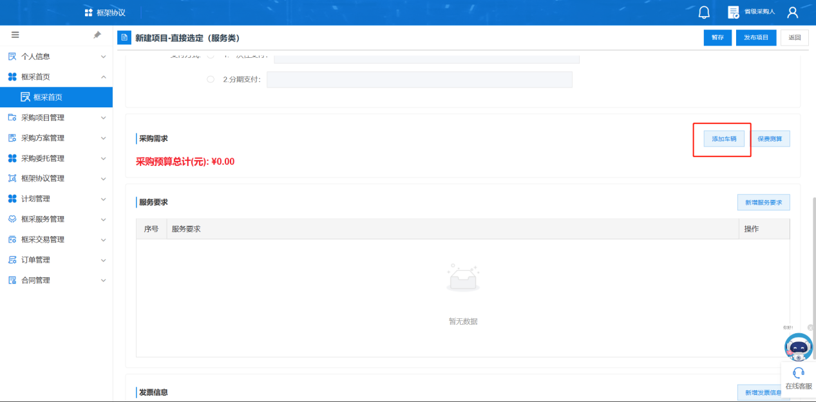
选择车辆后，点击【确定】，若车辆库中没有要购买保险的车辆，需在【框采服务管理】-【车辆库信息】中，点击【新增】，维护完车辆信息后，再在此处选择。
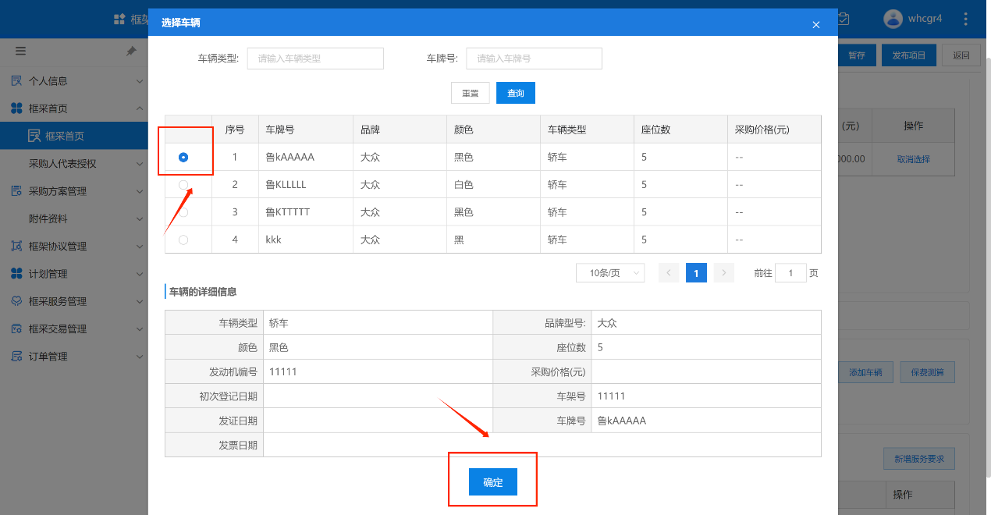
添加需要购买保险的车辆后，需在【保险类型】处勾选此辆车购买的保险类型，商业险、交强险、车船税三项可复选。
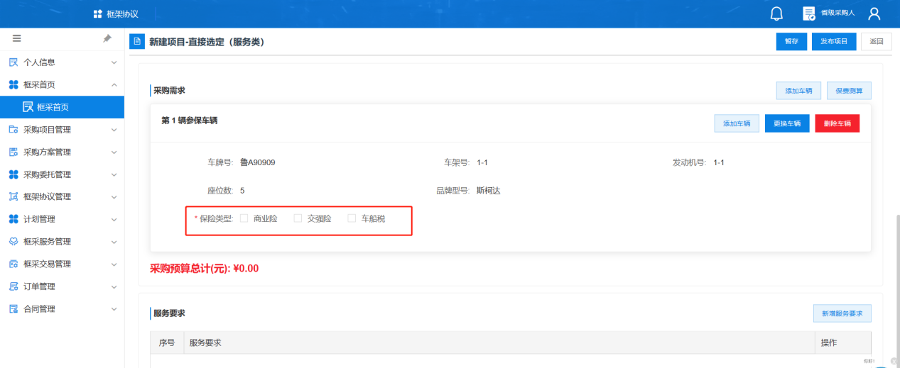
如勾选商业险，还需要录入商业险具体险种及保额。
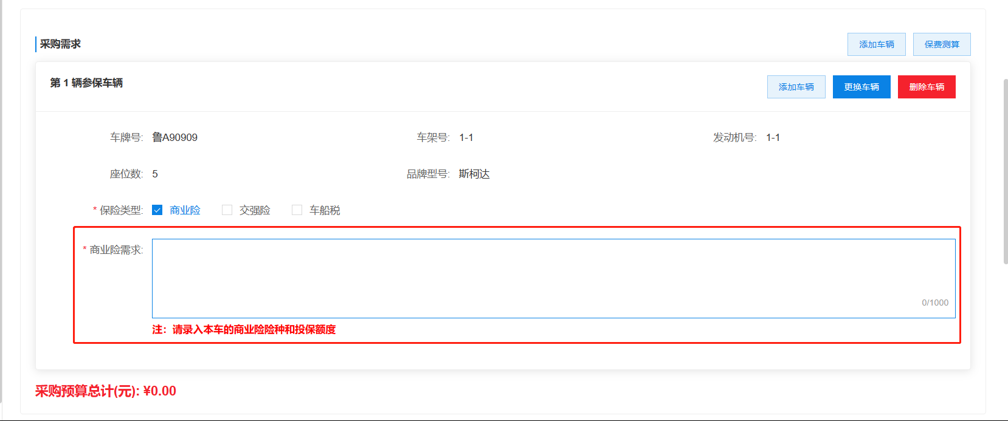
若本项目需要为多辆车购买保险，点击【添加车辆】，按上述步骤继续新增。
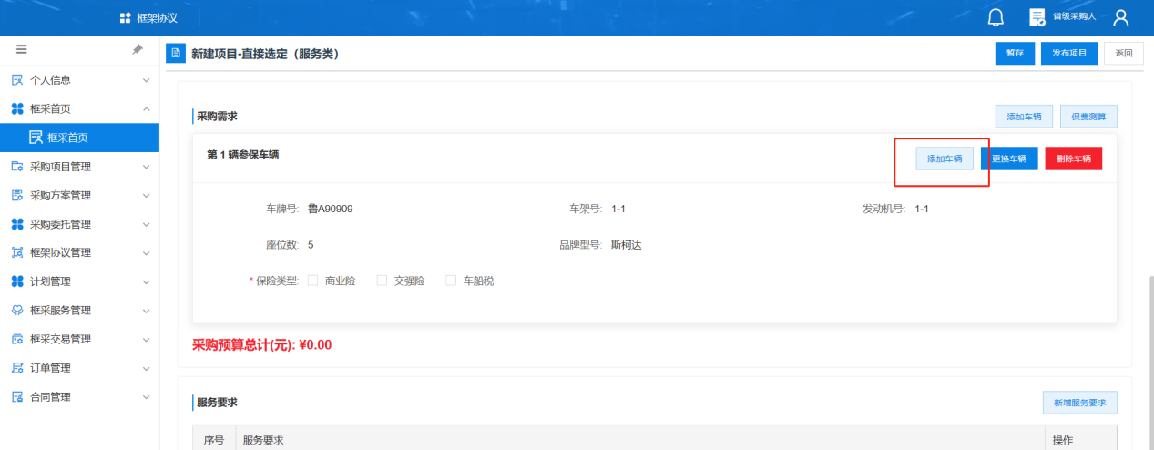
若本项目有其他需要备注的服务需求，可以点击【新增服务要求】，录入本项目的服务需求，本栏目可选填。
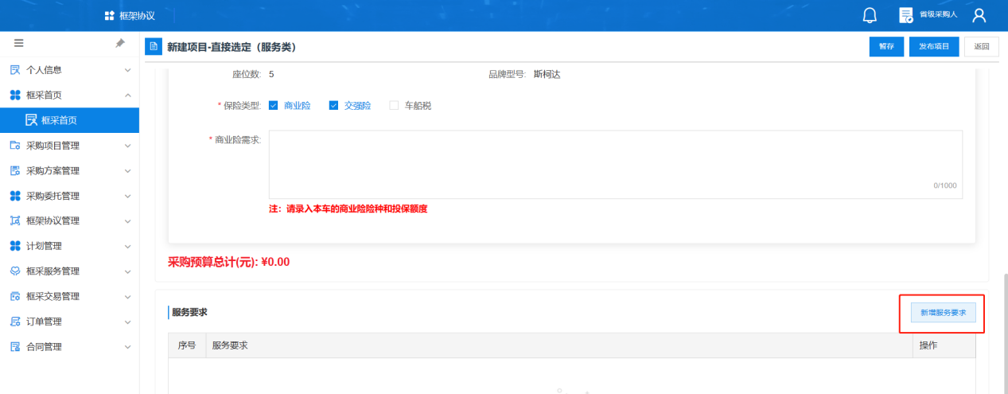
在发票信息处，可新增或修改采购人的发票信息等。
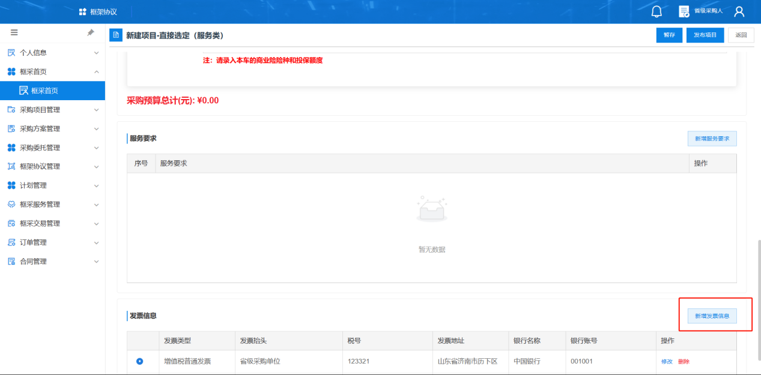
项目信息填写完成后，点击【发布项目】，直接选定的车辆保险供应商可收到项目报价信息并参与报价。
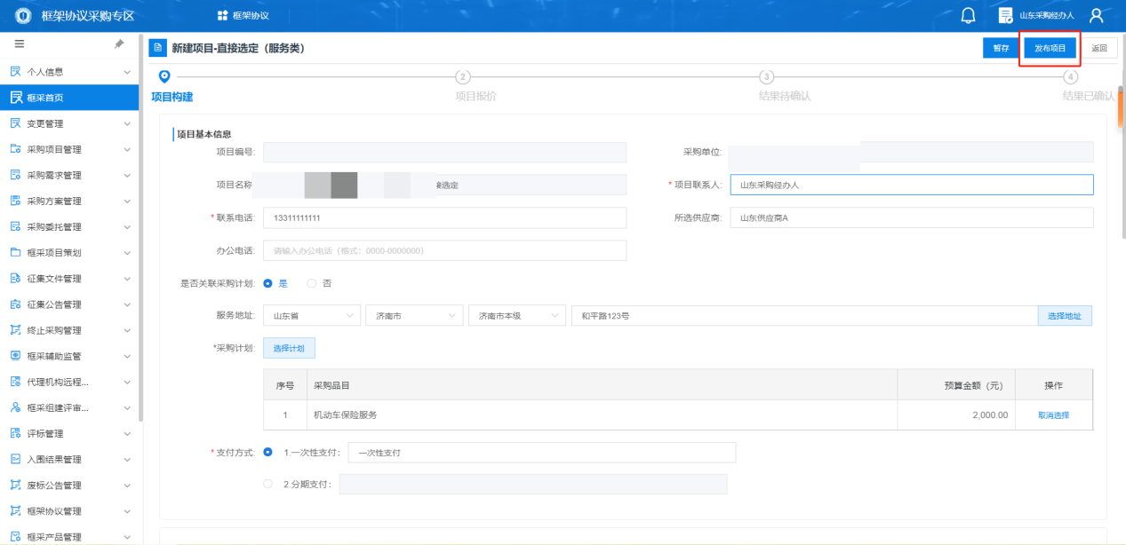

（六）确认成交
供应商提交报价后，采购人可在【框采交易管理】-【直接选定】项目列表中查看，项目状态变为结果待确认，点击【查看】-【查看报价详情】-【确认成交结果】，可查看供应商报价情况。
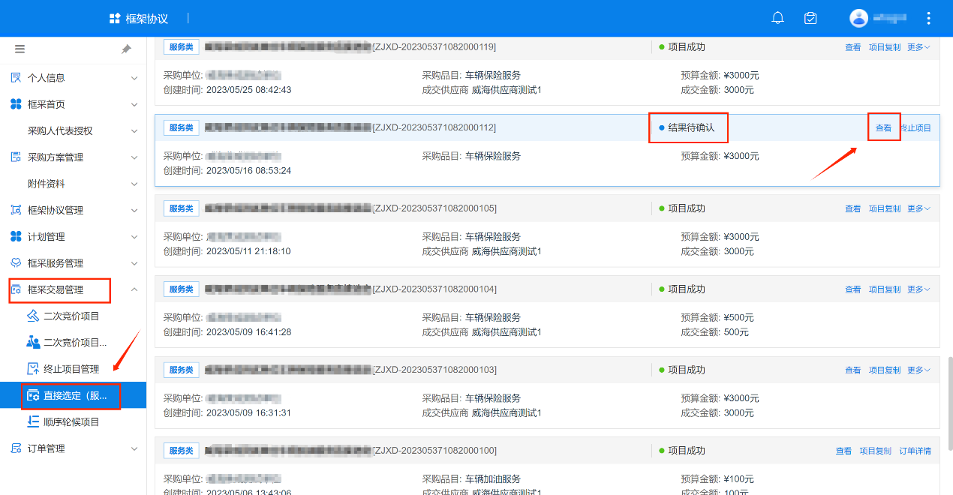
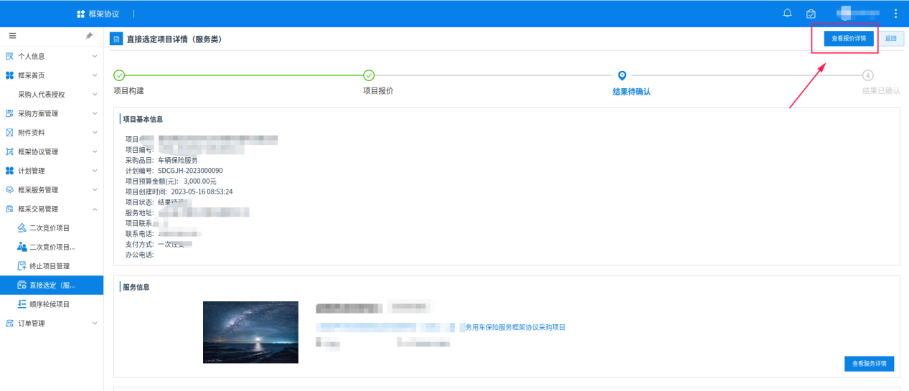
点击【查看报价详情】，可查看每辆参保车辆和每种保险类型的具体金额及保险起止时间。
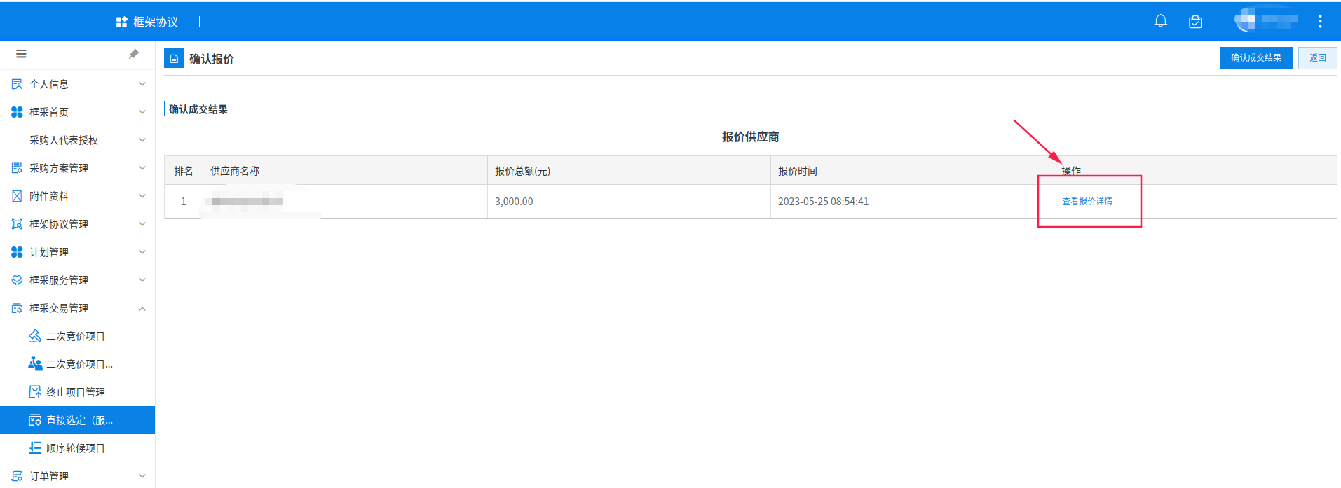
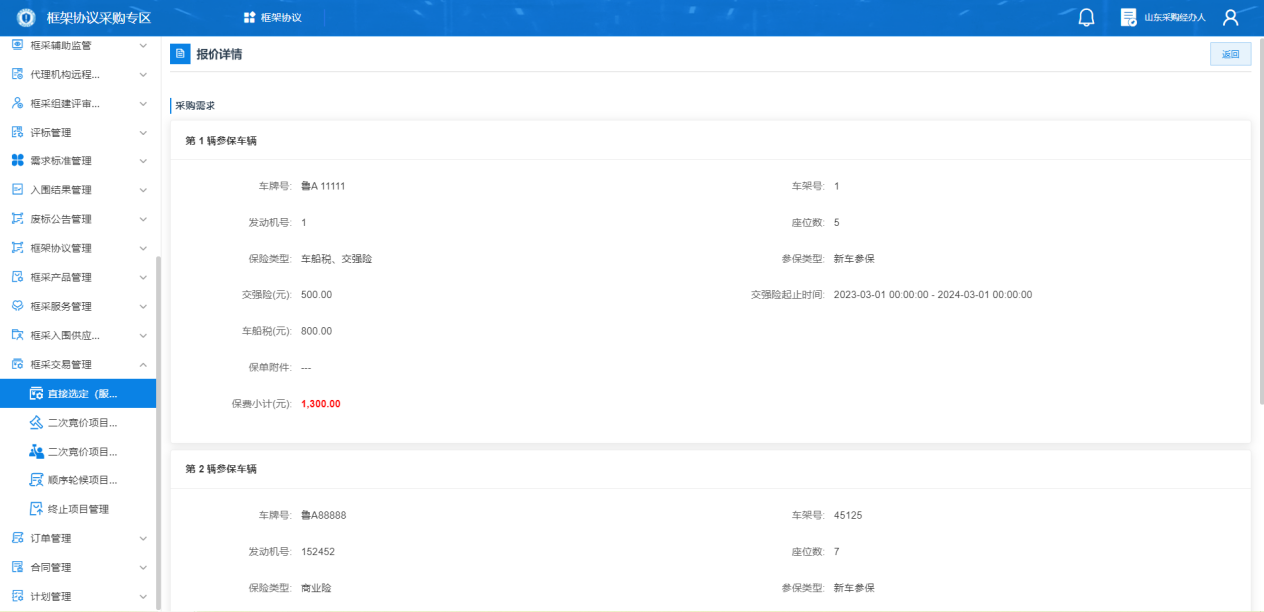
确认无误后，点击【确认成交结果】，项目即可成交。成交信息自动导入预算管理一体化系统，采购人登录预算管理一体化系统生成采购凭证，按约定支付保费。
